

Besoin de Financement - Demande d'intervention Page : 1/16
WALLONIE SANTÉ
CEO – M. Philippe Buelen
Avenue Maurice Destenay, 13
B-4000 Liège
Contacts

Pour Toutes les demandes, les Conseillers Financiers :
Carine Schadeck : carine.schadeck@sogepa.be
Benoit Medeghini : benoit.medeghini@sogepa.be

Tel : 04/220.24.94
Courriel : info@walloniesante.be
Site Internet https://www.walloniesante.be

besoin de financement
demande d’intervention

WALLONIE SANTÉ est le fonds d’investissement wallon dédié au financement des acteurs de l’Action Sociale et de la Santé.

WALLONIE SANTÉ a été créée à l’initiative du Gouvernement wallon afin de développer le Pôle « Investissements Santé » de la Région. Il s’agit du premier outil économique régional wallon actif dans les domaines de l’Action Sociale et de la Santé.

WALLONIE SANTÉ met à disposition des acteurs de l’Action Sociale et de la Santé en Wallonie des outils financiers adaptés à leurs besoins, en fonction de leurs projets.

Les interventions de WALLONIE SANTÉ peuvent prendre la forme d’un prêt, d’une garantie et/ou d’une prise de participation temporaire au capital.

L’intervention de WALLONIE SANTÉ doit, en principe, faire l’objet d’un financement privé concomitant d’une ou plusieurs banques, d’un investisseur ou d’un actionnaire pour un montant économique au moins équivalent et dans des conditions financières et temporelles identiques ou équivalentes à celles consenties par WALLONIE SANTÉ.

En tant que fonds d’investissement, WALLONIE SANTÉ agit selon les mêmes principes qu’un investisseur privé en étant, en outre, attentive à participer à la création d’une plus-value économique durable.
Toute analyse d’un dossier de demande d’intervention est conditionnée par l’obtention d’une série d’informations.

WALLONIE SANTÉ envisage son intervention en parfaite collaboration entre les deux partenaires : nous apportons notre expertise financière et du secteur et vous la connaissance de votre entreprise/institution et de votre secteur. Nous sommes votre partenaire dans l’implémentation de vos projets et de leur suivi.
L’intervention de WALLONIE SANTÉ se justifiera si nous arrivons ensemble à la conclusion que votre entreprise/institution dégagera un niveau de rentabilité acceptable, compte tenu du secteur dans lequel elle évolue, de ses caractéristiques propres et de la situation économique générale.

Objet de la demande
Références de l’accusé de réception relatif à votre demande (si vous l’avez reçu) : | A | R

Le présent formulaire de demande de financement est introduit par un organisme de soins agréé du secteur :
Hôpitaux (Généraux ou psychiatriques)
Etablissement pour personnes âgées (MR,MRS, CSJ, Résidences-services)
Structures pour Personnes Handicapées
Services et Centres en santé mentale
Association de Santé Intégrée (ASI), Maison médicales
Autres (Décrire) : ………………………………………………………………….

Cadre 1. Renseignements généraux - personne morale
Nom ou raison sociale (dénomination légale en majuscules)
VIVALIA - CHCA
Forme Juridique
SCRL
Rue |  |  |  |  |  |  |  |  |  |  |  |  |  |  |  |  |  |  |  | Numéro |  |  |  |  | Boîte
Chaussée d’Houffalize |  |  |  |  |  |  |  |  |  |  |  |  |  |  |  |  |  |  |  |  |  |  | 1
Code postal |  |  |  |  |  |  |  |  | Localité
6 | 6 |  | 0 |  | 0 |  |  |  | BASTOGNE
Tél. |  |  |  |  |  |  |  |  |  |  |  |  |  | Fax |  |  |  |  |  |  |  |  |  |  |  |  |  | GSM
Courriel (en majuscules) |  |  |  |  |  |  |  |  |  |  |  |  |  |  |  |  |  |  |  |  | Site Web
 |  |  |  |  |  |  |  |  |  |  |  |  |  |  |  |  |  |  |  |  | http://

Numéro d’entreprise |  |  |  |  |  |  |  |  |  |  |  |  | N°d’Agrément AVIQ
0 | 2 | 1 | 4 | . | 5 | 6 | 7 | . | 1 | 6 | 6 |  |  |  |  |  |  |  |  |  | 1 | 6 | 8
Nombre de Lits/Places
 | 3 | 8 | 8

Avez-vous plusieurs sièges d'exploitation ? oui non
Si oui, veuillez préciser leurs localités dans une annexe et explicitez le déménagement éventuel d’activité.

Compte bancaire
IBAN
B | E |  |  |  | - |  |  |  |  | - |  |  |  |  | -

BIC

Cadre 2. Personne responsable, personne de contact

2.1. Personne légalement autorisée à engager l’entreprise
Monsieur Madame
Nom (en majuscules) | Prénom (en majuscules)
MERTENS | Pascal
Fonction au sein de l’entreprise
Directeur général

Tél. |  |  |  |  |  |  |  |  |  | Fax |  |  |  |  |  |  |  |  |  | GSM
0 | 6 | 3 | 5 | 5 | 9 | 0 | 3 | 2

PASCAL.MERTENS@VIVALIA.BE
Monsieur Madame
Nom (en majuscules) | Prénom (en majuscules)
Fonction au sein de l’entreprise

Tél. |  |  |  |  |  |  |  |  |  | Fax |  |  |  |  |  |  |  |  |  | GSM

Courriel (en majuscules)

2.2. Personne de contact pour le traitement du dossier

Si la personne identifiée au point 2.1 ci-dessus n'est pas la personne de contact pour le traitement du dossier, complétez ci-dessous :

Monsieur Madame
Nom (en majuscules) |  |  |  |  |  |  |  |  |  |  |  |  |  |  | Prénom (en majuscules)
LESPAGNARD |  |  |  |  |  |  |  |  |  |  |  |  |  |  | Bertrand
Fonction au sein de l’entreprise
Directeur général adjoint
Tél. |  |  |  |  |  |  |  |  |  | Fax |  |  |  |  |  |  |  |  |  |  | GSM
0 | 6 | 3 | 5 | 5 | 9 | 8 | 5 | 0 |  |  |  |  |  |  |  |  |  |  |  |  | 0 | 4 | 7 | 5 | 4 | 3 | 2 | 9 | 1 | 5

Courriel (en majuscules)
BERTAND.LESPAGNARD@VIVALIA.BE

Cadre 3. Participations et actionnariat

3.1. Participations détenues dans d’autres entreprises

Dénomination / raison sociale : | Forme juridique | N° d'entreprise  (seulement si immatriculé en Belgique) |  |  |  |  |  |  |  |  |  |  |  | Pourcentage du capital
IDELUX PROJET PUBLIC (1 PART) |  |  |  |  |  | . |  |  |  | . |  |  |  |  | Insignifiant

IMIO (1 PART) |  |  |  |  |  | . |  |  |  | . |  |  |  | 0Insignifiant

 |  |  |  |  |  | . |  |  |  | . |  |  |  | %

Pour chaque entreprise dans laquelle vous avez une participation, complétez une annexe B.

3.2. Actionnariat

Montant du capital |  | Nombre total de parts

Raison sociale ou nom des personnes physiques : |  | Forme juridique | N° d'entreprise  (seulement si immatriculée en Belgique) |  |  |  |  |  |  |  |  |  |  |  |  |  | Nombre  de parts |  |  | Participations dans d’autres entreprises
 |  |  |  |  |  |  |  |  |  |  |  |  |  |  |  |  |  |  | OUI |  | NON

Total

Complétez pour chaque personne physique actionnaire une annexe C.1

Complétez pour chaque personne morale du capital une annexe C.2

Votre entreprise fait-elle partie d'un groupe ? oui non
Si oui, veuillez joindre un organigramme au présent formulaire.

Votre entreprise est-elle reprise dans des comptes consolidés ? oui non
Si oui, veuillez joindre les deux derniers comptes consolidés disponibles au présent formulaire.

Cadre 4. présentation de la societe

4.1. Historique

Décrivez l’historique de la société.
Vivalia est le premier réseau hospitalier et extra hospitalier à avoir été créé dès 2009.

Vivalia est le résultat de la fusion des 3 intercommunales de Soins de Santé de la Province de Luxembourg (IFAC, CSL, CHA) et l’intégration de l’hôpital psychiatrique de Bertrix appartenant à la Province de Luxembourg. Cela constitue un réseau de 6 hôpitaux (Virton, Arlon, Bastogne, Libramont, Marche et Bertrix) et une polyclinique.

Vivalia disposant également d’un secteur non hospitalier dédié à la personne âgée (4 MRS), aux petits-enfants (3 crèches), à l’aide médicale urgente (AMU) ainsi que des habitations protégées et une Maison de soins psychiatriques..

4.2. Activité et Stratégie

Décrivez l’activité, la stratégie actuelle, tout en précisant la place de la société sur le marché et en donnant des informations sur les marchés et la concurrence le cas échéant.
Vivalia est le seul acteur hospitalier de la Province de Luxembourg.

Cette position monopolistique d’un point de vue du territoire ne peut cependant pas être un élément d’immobilisme.

Le secteur des Soins de Santé (diminution du nombre de lits, recrutements plus difficiles, agréments avec de nouvelles normes, spécialisation plus accrue, concurrence hors Province) a incité Vivalia à réfléchir depuis plusieurs années à son futur en lançant le plan Vivalia 2025.

Ce plan se concrétisera dans les années à venir par la construction d’un CHR à Habay regroupant les activités aigües des hôpitaux d’Arlon, de Libramont et de Bastogne, par le développement de l’hôpital de Marche et par le maillage que représenteront les soins de Santé de proximité (polyclinique).

Le secteur Extrahospitalier consolidera ses positions en adoptant un nombre de lits par institution le plus optimal possible. Des reprises de MRS pourront également se concrétiser afin de mutualiser des services.

4.3. Forces, Faiblesses, Menaces et Opportunités (SWOT)

- Quelles sont les forces internes de la société ?
En étant le premier réseau, Vivalia a déjà une expertise dans la gestion de plusieurs agréments hospitaliers.

Les services généraux sont centralisés, les procédures mutualisées, les outils partagés.

Le plan Vivalia 2025 est l’objectif qui fédère l’ensemble des prestataires (les médecins principalement) et des collaborateurs et paramédicaux qui sont la vraie force de l’entreprise.

- Quelles sont les faiblesses internes de la société ?
La dispersion et la taille de certains sites hospitaliers ne permettent pas encore d’atteindre des objectifs d’efficience souhaités.

La concurrence stérile que peuvent se faire des prestataires, les agréments qui deviennent moins accessibles sont autant de faiblesses qui pourront heureusement être diminuées dans le futur.

- Quelles sont les principales menaces externes de la société ?
Le recrutement de talents sera un élément déterminant pour l’avenir des Soins de Santé en Province de Luxembourg.

Qu’ils soient médicaux, infirmiers ou autres (informaticiens, techniciens, technologues, …) ces métiers sont indispensables pour faire fonctionner nos institutions dans le futur.

La proximité du Grand-Duché de Luxembourg, les incertitudes par rapport au traitement fiscal des Français qui travaillent dans nos hôpitaux, la diminution (espérons temporaire) des vocations sont autant de paramètres qui doivent être monitorés en permanence afin de maintenir un niveau d’emploi permettant de réaliser notre mission.

- Quelles sont les principales opportunités externes de la société ?

Cadre 5. Emploi dans l’entreprise

Renseignez ici le nombre (en équivalent temps plein) de personnes | 2687
Décrivez ci-dessous le nombre d’ETP par fonction en spécifiant le statut (Ouvriers/Employés)

Médical : 4.49
Salarié : 418.22
Administratif : 461.80
Soignant : 1474.77
Paramédical : 295.52
Autres : 32.13

Cadre 6. Management

6.1 Conseil d’administration

Composition du Conseil d’administration (identifier les Personnes Physiques et Morales avec leur représentant permanent et fonction).
V/Annexe

6.2 Comité de Direction

Composition du Comité de direction le cas échéant (identifier les Personnes Physiques et Morales avec leur représentant permanent et fonction).
V/annexe

6.3 Politique de rémunération

Description de la politique en matière de rémunération des administrateurs/du management.
V/Annexe : Comité de rémunération

6.4 Politique de distribution de dividendes

Description de la politique en matière de distribution de dividendes.
Pas de distribution de dividentes

Cadre 7. Endettement

7.1. Endettement

Détaillez toutes les dettes financières de la société et des sociétés liées avec les garanties afférentes à chaque source de financement.

(Par intervenant financier, montant du prêt octroyé, date d’octroi, taux d’intérêt appliqué, durée, remboursement annuel, solde restant dû et garanties y liées)

(Cette liste doit être exhaustive - dettes et garanties- Voir B.3.0 Volet B – Relevé des garanties)

Intervenants | Montant initial | Date d’octroi | Taux | Durée | SRD / Remboursement annuel | Garantie Liées

V/Page 41 du Rapport de gestion

Cadre 8. Renseignements sur les investissements projetés

8.1. Importance du programme de financement
Décrivez le contexte dans lequel une intervention financière est sollicitée.
Décrivez également la stratégie envisagée et les plans d’actions envisagés pour le futur
(Annexer un plan financier à minimum 3 ans)
L’intervention financière est destinée à implanter dans le groupe Vivalia une procédure à 360° de la gestion de la nutrition clinique basée sur un outil E-Health développé et validé par la société wallonne Dim3. Il s’agit des produits Nutrow , Scorso et Feedim (Voir annexe présentation plateforme Dim3). Leur objectif clinique est de diminuer les risques et conséquences de la malnutrition clinique, fléau silencieux en médecine.

Si le financement il est accordé, il s’agira d’une première en Wallonie où une collaboration étroite entre un groupe hospitalier et une société Medtech wallonne montrera tout l’intérêt d’une collaboration en amont.

A l’issue du programme de financement, Vivalia disposera en routine des outils digitaux de Dim3 de nouvelle génération. Ceux-ci vont permettre une amélioration documentée de la santé des patients grâce à un suivi nutritionnel clinique dans tout le parcours de soins : Hôpital, Hôpital à domicile (HAD), Homecare, Maison de repos (MRS,MR).

Complémentairement à cet impact pour le patient, des économies et gains financiers substantiels sont également attendus sur les critères de remboursement des journées d’hospitalisation et la réduction des tâches administratives du corps médical dans son ensemble (diététiciennes, infirmières, médecins).

Enfin, il est attendu de ce programme de faire de Vivalia un exemple d’efficacité en gestion nutritionnelle mis en exergue par des publications scientifiques, des résultats cliniques publiés internationalement. Ceci sera possible grâce aux données qui seront rendues disponibles pour différents axes d’analyse : clinique, économique et impact fonctionnel (Usability).

Ceci permettra à Vivalia d’être un centre de référence en collaboration avec Dim3 et ses équipes de développement. Cette collaboration est destinée à devenir constante afin de pouvoir progresser ensemble aux améliorations du système mis en place.

LA SOLUTION DIM3

Dim3 est une société MedTech dont les activités sont axées sur la lutte contre la malnutrition clinique. Les produits et services de Dim3 consistent en une plateforme numérique pour le diagnostic et le suivi en temps réel des problèmes de nutrition clinique afin de faciliter les processus de décision clinique. Le suivi est constant quel que soit le parcours de soins du patient.

Dim3 fournit la première plateforme commerciale de surveillance de la nutrition clinique marquée CE, de l'hôpital aux soins à domicile, permettant le plus haut niveau de surveillance afin d'accroître l'observance en matière de nutrition clinique. En optimisant la qualité des soins nutritionnels tout au long du parcours du patient, cette plateforme est la courroie de transmission qui permet la continuité des données à toutes les étapes du parcours du patient entre l'hôpital et les soins à domicile.

La solution Dim3 est basée sur un ensemble de logiciels (Nutrow/Scorso) et un dispositif électronique (Feedim) intégrés dans les systèmes de dossiers médicaux électroniques des utilisateurs. Nutrow et Scorso sont des applications web, tandis que Feedim est un dispositif de l'Internet des objets médicaux (IoMT). Ils peuvent être déployés ou mis à l'échelle dans les locaux de l'hôpital/des soins à domicile ou dans le cloud, avec une cybersécurité de pointe intégrée. Toutes les normes applicables à la conception et à la fabrication des dispositifs médicaux constituent la base des principes de développement de Dim3.

LA MALNUTRITION CLINIQUE

La malnutrition clinique est un tueur silencieux peu pris en considération dans le parcours de soins avec des solutions empiriques dues au manque d’informations objectives quant à la situation spécifique de chaque patient.

Pourtant plus de 30% des personnes qui entrent en parcours de soins sont en état de malnutrition clinique avec des conséquences importantes sur la morbidité. En effet , la malnutrition clinique augmente la mortalité, le nombre de réadmissions ainsi que la durée de séjour en hôpital. En Europe le coût annuel de la malnutrition clinique dépasse les 190 milliards d’euros par an.

L’origine du problème est à chercher dans le fait que la nutrition hospitalière est une compétence transversale dans l’hôpital et est considérée comme une question d’hôtellerie et non de soins. A cela s’ajoute le peu de formation des médecins à la compréhension des conséquences de la malnutrition sur leur patient. Complémentairement le manque de personnel ainsi que la complexité des systèmes administratifs et informatiques ne facilitent pas la prise en charge efficace de la malnutrition clinique.

Les sources du problème sont gérées par l’apport de la solution e-health de Dim3 avec des impacts tangibles sur la gestion clinique du patient, le travail des équipes multidisciplinaires et l’impact financier.

IMPACT DE L’UTILISATION DE LA PLATEFORME DIM3
Les impacts sont nombreux pour le personnel de l’institution, les patients et les familles.

L’automatisation de procédures et la mise en place d’une gestion de la nutrition clinique dans tout le parcours de soin de la personne ont des impacts sur la morbidité des patients et l’augmentation du temps disponible par le personnel de santé pour mieux interagir avec les patients et en voir les résultats sur leur nouvelle pratique.

Dans le projet, une analyse des gains de temps et la satisfaction du personnel seront des livrables. Quant à l’augmentation du bien être patient, ce projet ne peut s’y consacrer car il s’agirait alors d’une étude clinique, prématurée en l’état du projet.

IMPACT FINANCIERS DE L’UTILISATION DE LA PLATEFORME DIM3
REMBOURSEMENT DES JOURNEES D’HOSPITALISATION

Les produits Dim3 permettent de détecter et enregistrer objectivement le risque ou l’état de malnutrition du patient dès l’entrée en hôpital. La détermination de l’état de malnutrition du patient impacte la codification RHM en augmentant la codification de la sévérité et probabilité de décès.

Actuellement, tous les hôpitaux n’ont pas intégré dans leur RHM un lien direct entre État nutritionnel/DPI/RHM. Le ressenti des acteurs hospitaliers est que cela est fait à 100% mais la réalité situe le taux à 15% dans plusieurs établissements.

Évidemment plus les hôpitaux feront le pas vers une intégration de l’état nutritionnel, plus l’état via l’Inami prendra des mesures de restriction. Il y a donc intérêt pour Vivialia d’être pionnier dans ce domaine.

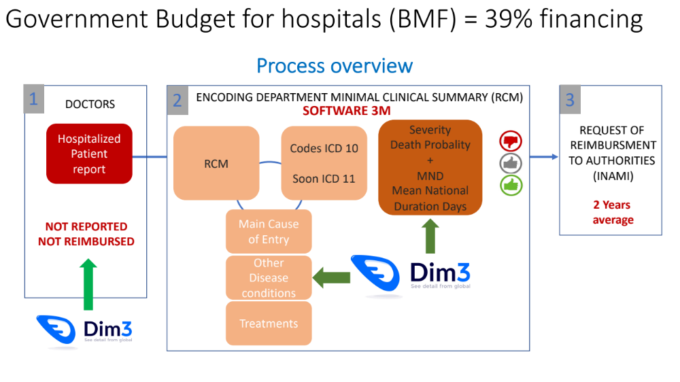

DIMINUTION DE LA CHARGE ADMINISTRATIVE
Le temps papier consacré à l’encodage de données non disponibles dans un système informatisé est important et dévie vers l’administratif le travail auprès du patient. L’impact du gain de temps administratif sera analysé lors du projet pour déterminer les conséquences opératives.

LE PHASAGE DU PROJET

Le projet d’une durée de 24 mois est constitué de 3 phases décrites ci-dessous.

Des réunions préliminaires ont eu lieu entre différents responsables et intervenants de Vivialia e Dim3. Ceci a permis de définir un budget cohérent, pragmatique et avec des livrables attendus pendant le projet et non seulement à la fin.

PHASE A : Financement, installation et utilisation
Une fois le financement acquit, DIM3 installe et intègre sa plateforme dans le système IT de Vivalia pour les utilisateurs d’un site et un département choisi par Vivalia. Une fois installé avec les connecteurs au dossier patient informatisé et les utilisateurs formés, les outils DIM3 sont utilisés en routine pendant une période de 12 mois maximum.

PHASE B : bilan et données
A l’issue de la phase A, les différents intervenants dans la phase A, émettent :
- Un rapport d’appréciation de l’utilisation des produits Dim3.
- Des données relatives à l’impact économique et utilisation du temps des opérateurs
- Des données relatives des analyses cliniques
PHASE C
Si à l’issue de la phase B le bilan est positif, le système Dim3 entrera en routine progressivement site par site hospitalier. Cette phase B devrait être terminée au 24ème mois.

Remarques :
Les remarques et suggestions de la phase B et C seront incorporées dans des adaptations spécifiques des produits Dim3 qui seront notamment
- Versions multisites, y compris Maison de Repos et Hôpital à domicile
- RHM Automatisation
- Connexion à des packages digitaux tiers (budget à prévoir)
- Promotion de Vivalia comme centre de référence pour la commercialisation internationale de Dim3
- Publication scientifique y compris impact économique avec l’implication du comité scientifique de Dim3

LE COUT DU PROJET

Le budget est estimé à 615.000 euros

VIVALIA
Le cout pour Vivalia de ses activités internes liées au projet est de 225.000 € et se répartit comme suit

- Département IT
  - Dépenses en développements de connecteurs des fournisseurs de DPI
  - Dépenses en équipements spécifiques
- Département Diététique y compris Médecin référant
- Département RHM
- Département Nursing
- Management général
- Formations pré et post projet
- Prestations pour Dim3 pour le projet sont estimées à 390.000 €. Le montant facturé représente le coût réel pour Dim3 pour l’intervention.

Les prestations de Dim3 se répartissent ainsi :

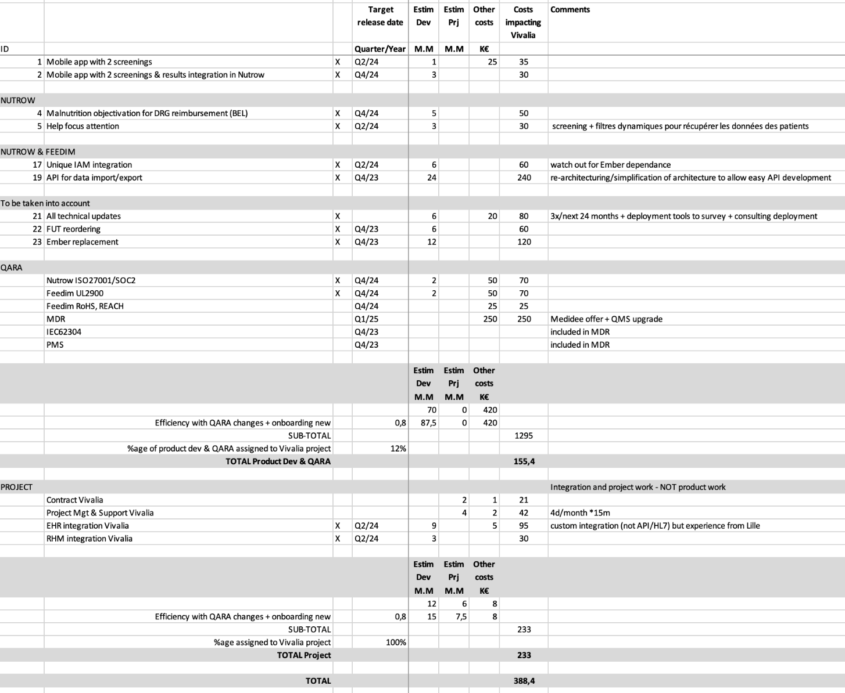

P&L simplifié DU PROJET

Le P&L est basé sur un des facteurs chiffrés et documenté relatif à l’impact des produits Dim3 sur le remboursement des journées d’hospitalisation. Vivalia a effectué une analyse de ses procédures de demande remboursement en intégrant ou non l’impact de l’utilisation potentielle des produits Dim3 sur la codification RHM.
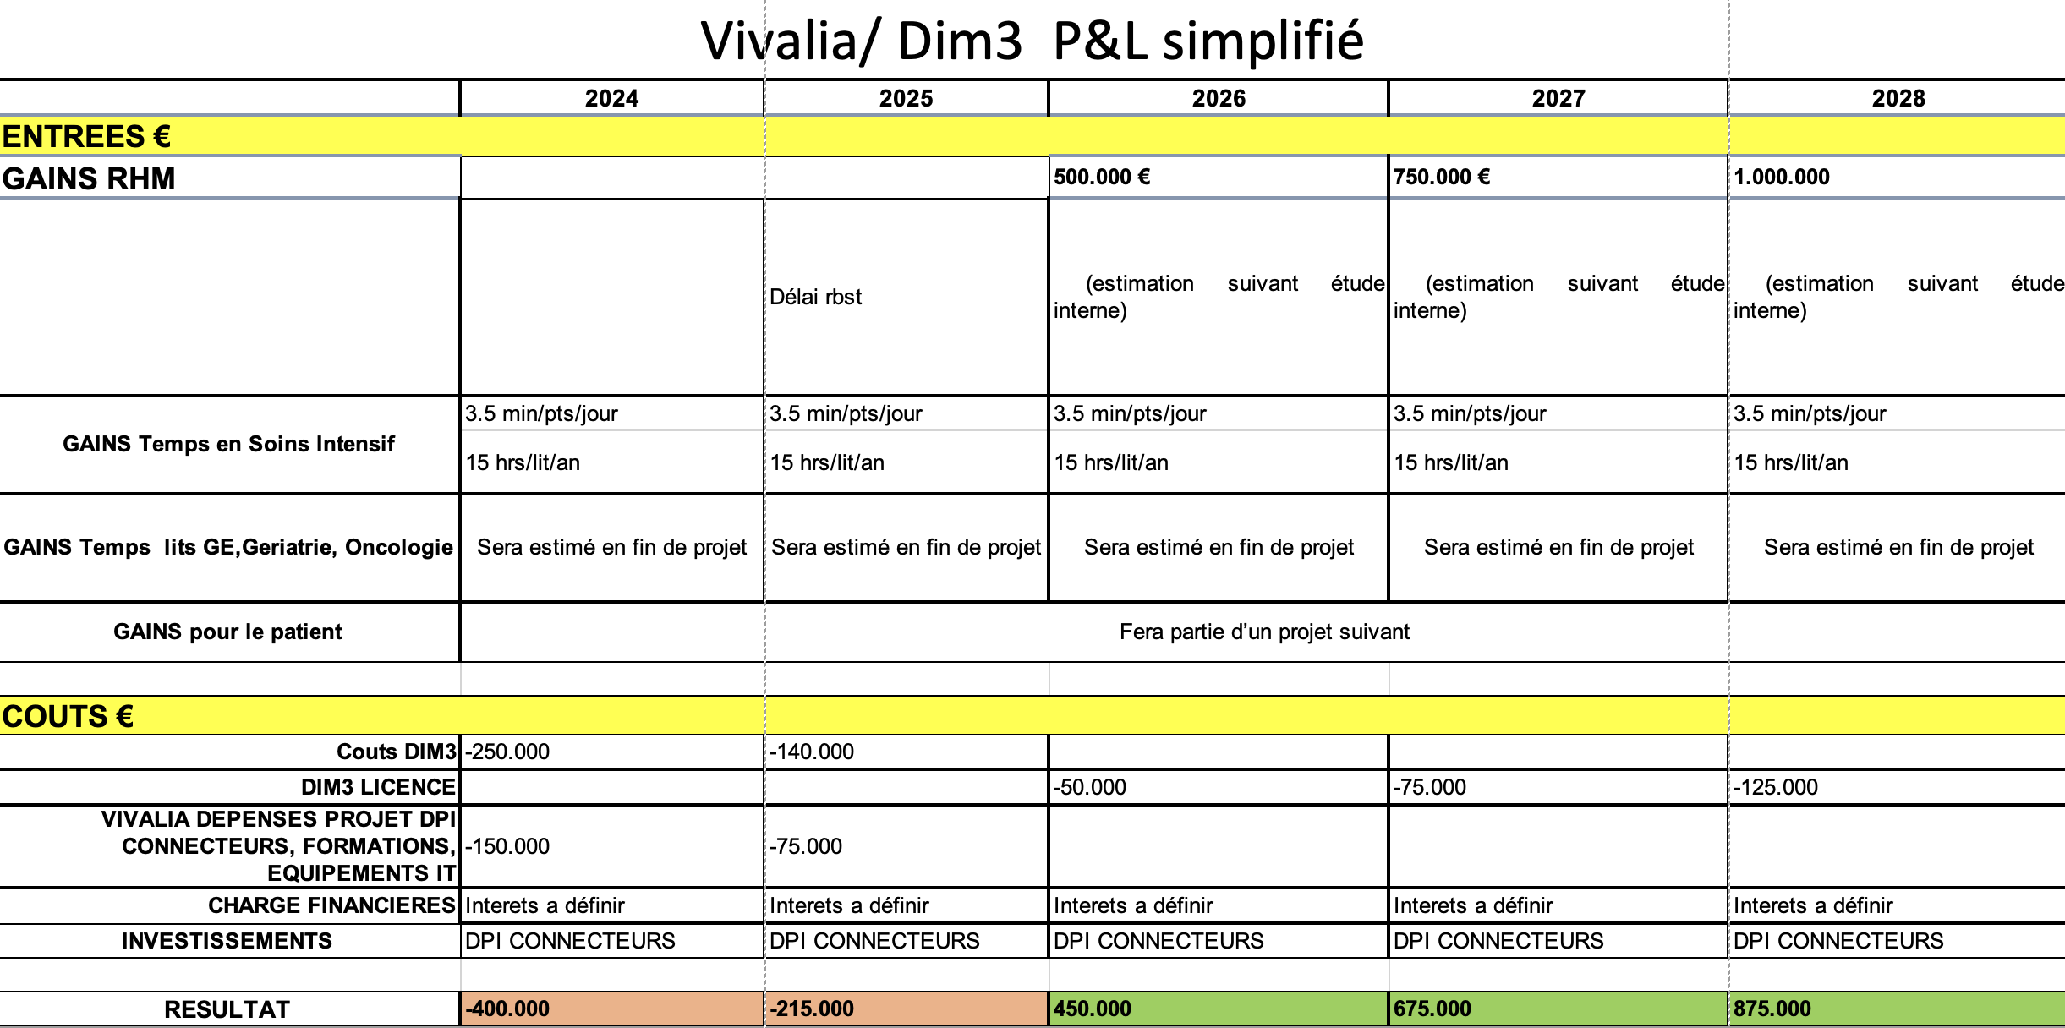

8.2. Forme d’intervention sollicitée auprès de Wallonie Santé
Prêt
Prêt Subordonné
Participation au Capital
Garantie en faveur de la banque

8.3. Montant du financement souhaité

L’entité demandeuse souhaite que Wallonie Santé participe au financement ou à la garantie à hauteur de 550.000 €:

Montant en € et Durée
550.000 € sur 24 mois
NB : A titre indicatif, le montant final fera l’objet d’une analyse détaillée lors de l’étude du projet.

8.4. Garantie

Veuillez compléter le document B.3.0. Volet B - Relevés des Garanties avec les garanties que la société peut offrir à WALLONIE SANTÉ

8.5. Identification du lieu de l'investissement

Rue |  |  |  |  |  | Numéro |  |  |  | Boîte
Code postal |  |  |  |  | Localité

S’agit-il d’un nouveau siège d’exploitation ? oui non

8.6. Affectation des fonds du Programme de financement

Répartissez l’affectation les fonds de l’entièreté du programme de financement décrit en 8.1. par leur nature.

Nature des investissements | Coûts prévus (par année, en euros, hors TVA)
Immobilier | 2 0 24 | 2 0 25 | 2 0 26 | 2 0 27 | 2 0 28 | Sous-total
 | 0 | 0 | 0 | 0 | 0 | 0
 | 0 | 0 | 0 | 0 | 0 | 0
 | 0 | 0 | 0 | 0 | 0 | 0
Matériel d'exploitation | 2 0 24 | 2 0 25 | 2 0 26 | 2 0 27 | 2 0 28 | Sous-total
Plateforme DIM3 | 250000 | 140000 |  |  |  | 390000
Connecteurs DPI | 125000 | 50000 |  |  |  | 175000
Formations | 15000 | 30000 |  |  |  | 45000
Infrastructures IT | 5000 |  |  |  |  | 5000
Matériel roulant | 2 0 24 | 2 0 25 | 2 0 26 | 2 0 27 | 2 0 28 | Sous-total
 | 0 | 0 | 0 | 0 | 0 | 0
 | 0 | 0 | 0 | 0 | 0 | 0
 | 0 | 0 | 0 | 0 | 0 | 0
Mobilier | 2 0 24 | 2 0 25 | 2 0 26 | 2 0 27 | 2 0 28 | Sous-total
Besoin en Fonds de roulement | 2 0 24 | 2 0 25 | 2 0 26 | 2 0 27 | 2 0 28 | Sous-total
 | 395000 | 220000
Autres (à détailler) | 2 0 24 | 2 0 25 | 2 0 26 | 2 0 27 | 2 0 28 | Sous-total
A compléter uniquement si vous sollicitez le financement spécifique. Dans ce cas, ne mentionner ici que les totaux annuels des investissements relatifs à l’utilisation durable de l’énergie et veuillez détailler ce poste en complétant dûment le cadre 10 – Partie spécifique utilisation durable de l’énergie.

Utilisation durable de l'énergie (UDE) | 2 0 24 | 2 0 25 | 2 0 26 | 2 0 27 | 2 0 28 | Sous-total
Total du programme d'investissement

8.7. Types de financement envisagés pour l’ensemble du programme de financement
Décrivez le montage financier retenu, pour l’ensemble du projet décrit en 8.1., dans lequel s’intègre l’intervention sollicitée de WALLONIE SANTÉ en détaillant, le cas échéant les partenaires/porteurs privés du projet (par intervenant financier, montant du prêt octroyé, durée, taux d’intérêt appliqué et garanties y liées).

Fonds propres |  |  |  | Garantie |  |  | Montants |  | Durée | Taux
 |  |  |  |  |  |  | euros
 |  |  |  |  |  |  | euros
 |  |  |  |  |  |  | euros
Prêt Subordonnés
 |  |  |  |  |  |  | euros
 |  |  |  |  |  |  | euros
 |  |  |  |  |  |  | euros
Crédits ou prêts
 |  |  |  |  |  |  | 615.000 euros |  | 7 ans
 |  |  |  |  |  |  | euros
 |  |  |  |  |  |  | euros
Autres sources de financement (Subsides,….)
 |  |  |  |  |  |  | euros
 |  |  |  |  |  |  | euros
 |  |  |  |  |  |  | euros
Total |  |  |  |  |  |  | 615 000 euros

Cadre 9. Partie spécifique utilisation durable de l'énergie
Votre entreprise pourrait bénéficier d'un financement spécifique si elle réalise un programme d'investissement qui vise l'utilisation durable de l'énergie, soit :

- La réduction de la consommation d'énergie utilisée au cours du processus de production ;
- Le développement d'énergies issues de sources d'énergie renouvelables,
- Le développement d'installations de cogénération à haut rendement.

Si l'investissement résulte d'un audit énergétique et/ou d'une étude de faisabilité réalisé(es) par un expert reconnu par la Région wallonne, ou par un facilitateur, veuillez fournir le rapport d'audit en annexe.

9.1. Quel est le type de dossier déposé ?
Montant de l'investissement
Isolation des murs
Isolation de la toiture
Remplacement des châssis
Rénovation, optimisation ou installation d’un système de chauffage
Rénovation, optimisation ou installation d’un système de co-génération
Optimisation des installations électriques
Amélioration de la ventilation/climatisation
Production d’énergie renouvelable
Energie solaire
Energie éolienne
Energie hydraulique
Chaudière Biomasse solide
Cogénération Biomasse solide
Biométhanisation agricole ou mixte
Energie géothermique
Pompes à chaleur
Autres (décrivez) :……………………………………………………..

9.2. Eléments à fournir :
Dans tous les cas, veuillez joindre les éléments suivants :
- Quels sont les effets escomptés de votre programme d’investissement en termes d’économie d’énergie et économie d’émission de CO2 ?
Si vous disposez d’une étude technique relative à l'investissement, joignez-en une copie.

9.3. Personne de contact qui assure la responsabilité technique du dossier :

Nom (en majuscules) | Prénom (en majuscules)

Tél |  |  |  |  |  |  |  |  |  | Fax |  |  |  |  |  |  |  |  |  | Courriel (en majuscules)

Cadre 10. AIDE de Minimis

Veuillez citer les aides précédemment reçues et reprises dans les aides de minimis :

Date d’octroi | Objet de l’aide | Pouvoir Subsidiant | Montant en Euros
 |  | Total :

Cadre 11. Protection de la vie privée

En annexe A, vous trouverez notre politique de protection des données.

L’Entreprise reconnait qu’elle a pris connaissance de la politique de protection des données de WALLONIE SANTÉ (version du 16 juin 2020) et s’engage à communiquer ce document à ses préposés notamment ses administrateurs, membres du personnel, sous-traitants et prestataires de services éventuels ainsi qu’à toutes parties prenantes au dossier de financement notamment en leur qualité de codébiteur, de tiers garant réel ou personnel.

L’Entreprise accepte par ailleurs expressément que les données de ses préposés soient traitées conformément à la politique de protection des données de WALLONIE SANTÉ transmise.

Je soussigné,
Nom (en majuscules) | Prénom (en majuscules)
Fonction au sein de l’entreprise
Lieu |  |  | Date
 |  |  |  |  | / |  |  | /
Signature

